WMO Indicatieproces: Onderzoek Persoonlijke vraag

Observation: | Indicatieproces: Onderzoek Persoonlijke vraag
Project | SRE digitaal begrepen |  | 
Kader | VWS, Wmo pilots
Doel document | Eenduidig beschrijven van gegevens ten behoeve van elektronische uitwisseling met een HL7 v3 bericht
File: | 0000.doc  MappingIndicatieprocesWMOPersoonlijkeVraag_V07.xls
Versie doc.: | 0.7
Status: | Submitted | Draft | Request for Comments after implementation | Final
Standaard: | HL7 Versie 3 (augustus 2004)
Auteurs: | Dr. William Goossen [Results 4 Care b.v. results4care@cs.com]  D. Carapiet [SER]  Drs A. Goossen-Baremans, [Acquest B.V.]
Brondocument: | Materiaal van de CIZ (zie literatuurverwijzing)

1. Versie beheer

versie | datum | wijzigingen | auteurs
0.7 | 18-02-2007 | Eindcontrole OIDS | Dr. William Goossen
0.6 | 12-02-2007 | Toevoegen logo’s en OID’s in mapping tabel | Drs A. Goossen-Baremans
0.5 | 4/dec/2006 | Eindcontrole | Dr. William Goossen
0.4 |  | Feedback collega’s verwerkt: variabelentabel aangepast en werkinstructie | Drs A. Goossen-Baremans
0.3 | 14-11-2006 | Feedback uit het veld verwerkt. Bevindingen uit het project Vraagverheldering verwerkt | Drs A. Goossen-Baremans
0.2 | 07-03-2006 | Variabelentabel en mapping tabel aangepast | Drs A. Goossen-Baremans
0.1 | 25-10-2005 | Eerste opzet van de doc_zim | Drs A. Goossen-Baremans

2. Doel

Het vaststellen van de persoonlijke vraag van de klant in relatie met het onderzoek in het indicatieproces voor een AWBZ functie, zoals voor huishoudelijke verzorging.

3. Onderbouwing

Wanneer de burger in het WMO loket komt zal de loketmedewerker vragen naar de hulp- of zorgvraag van de klant, ook wel persoonlijke vraag genoemd. De burger zal daarop de hulp- of zorgvraag in zijn eigen woorden weergeven. Door middel van vraagverheldering zal de loketmedewerker proberen duidelijk inzicht te krijgen in deze vraag om vervolgens samen met de burger te kijken naar de meest passende dienst of product.
In het klantdossier zal de vraag van de burger worden genoteerd in zijn eigen woorden en vervolgens als conclusie van de loketmedewerker en de burger.
De loketmedewerker zal de passende dienst of product interpreteren naar een WMO of AWBZ voorziening (of anders als de gemeente het loket in richt voor andere diensten en producten naast de WMO en AWBZ). Vervolgens zal de loketmedewerker bekijken of zij zelf een indicatie gaat stellen of deze aanvraagt bij een indicatie instelling als het CIZ. In beide situaties is het vaststellen van de persoonlijke vraag belangrijk. Ook is het mogelijk de klant te laten ondersteunen door bijvoorbeeld MEE bij het vaststellen van de persoonlijke vraag en een daarbij passende dienst of product. Van belang is een juiste inschatting van de loketmedewerker, zodat klanten op tijd worden door verwezen naar bijvoorbeeld MEE. Als de loketmedewerker twijfelt en geen juiste inschatting kan maken is het verstandig de klant, na overleg, door te verwijzen naar bijvoorbeeld MEE. Immers, voorkomen moet worden dat de klant in een niet juist circuit belandt wat de klant zeker niet helpt.
De persoonlijke vraag van de klant is belangrijk in de communicatie met de ketenpartners. Het streven is immers de klant niet steeds opnieuw zijn verhaal te laten vertellen, maar gebruik te maken van informatie die al verzameld en aanwezig is. Zo kan de persoonlijke vraag mee gestuurd worden bij de aanvraag van een indicatie, maar ook bij verwijzing van de klant naar bijvoorbeeld MEE. Hierbij dient wel toestemming van de klant gevraagd te worden.

Mogelijke vragen die in het proces van vraagverheldering gesteld kunnen worden zijn beschreven in bijlage 1.
Deze kunnen aangevuld worden met vragen die relevant zijn voor MEE. Mogelijke kernvragen die bij twijfel gesteld kunnen worden zijn:
Hulpverleningsgeschiedenis:
- Hebt u al een indicatie van het CIZ (of een andere indicatiesteller)?
- Hebt u al hulp of begeleiding van iemand en van wie dan?
- Hebt u ooit begeleiding gehad van SPD/ nu MEE?
- Zijn er bij u ooit psychologische testen afgenomen?
Arbeidsverleden:
- Wat voor werk doet u? Werkt u in een sociale werkvoorziening?

Het resultaat van het proces van vraagverheldering wordt beschreven in het klantdossier. Welke gegevens er worden vastgelegd is beschreven in paragraaf 4.
Resultaten met betrekking tot het huishoudelijk leven, de mobiliteit en de sociale redzaamheid van de klant worden beschreven in aparte zorginformatiemodellen

4. Beschrijving variabelen

In onderstaande tabellen worden de variabelen beschreven die relevant zijn in de communicatie over de persoonlijke vraag van de klant.

Persoonlijke vraag
Item | Vraag | Mogelijke antwoorden
1. Inhoud | De hulp- of zorgvraag in de woorden van de klant | Vrij tekstveld
 | Wat is de hulp- of zorgvraag na het proces van vraagverheldering | Vrij tekstveld
 | Is de vraag een probleemgerichte, claimgerichte of doelgroepgerichte vraag? | □ probleemgericht  □ claimgericht  □ doelgroepgericht
 | Als de vraag probleem gericht is, in welke leefgebieden is er dan een probleem?  (meerdere antwoorden zijn mogelijk) | □ huisvesting  □ zelfverzorging  □ huishouding  □ financieel functioneren  □ dagbesteding/werk/vorming  □ vrije tijd  □ maatschappelijke zelfredzaamheid  □ maatschappelijke aanpassing  □ sociaalrelationeel functioneren  □ pedagogisch functioneren  □ veiligheid  □ lichamelijk functioneren  □ psychisch functioneren
 | Als de vraag een claim betreft, welke claim heeft de klant dan?  (meerdere antwoorden zijn mogelijk) | □ hulp bij huishouden;  □ woningaanpassing;  □ vervoersvoorziening;  □ rolstoel;  □ gehandicaptenparkeerkaart;  □ maaltijdvoorziening;  □ medische hulpmiddelen;  □ personenalarmering;  □ overig
 | Toelichting bij overig | Vrij tekstveld
 | Als de vraag een doelgroepgerichte vraag betreft, tot welke doelgroep behoort de klant dan?  (meerdere antwoorden zijn mogelijk) | □ personen met een somatische ziekte of aandoening  □ personen met een psychogeriatrische ziekte of aandoening  □ personen met een psychiatrische aandoening/psychische stoornis:  □ personen met een lichamelijke handicap (functiestoornis):  □ personen met een verstandelijke handicap (functiestoornis):  □ personen met een zintuiglijke handicap (functiestoornis):  □ personen met psychosociale problemen:  □ personen met materiele problemen/ inkomensvragen  □ personen met lichte opvoed- en opgroeiproblemen  □ personen betrokken bij huiselijk geweld
 | Welke actie wil de klant van de loketmedewerker?  (meerdere antwoorden zijn mogelijk) | □ informatie  □ advies  □ ondersteuning
2. Reden | Wat is de (directe of belangrijkste) aanleiding van de vraag?  (meerdere antwoorden zijn mogelijk) | □ chronische ziekte  □ combinatie mantelzorg, werk en gezin is te zwaar  □ echtscheiding  □ geboorte van een gehandicapt kind  □ ontslag  □ overlijden van een kind  □ overlijden van partner of een inwonend familielid  □ ouderdom  □ verhuizing  □ verrichten van langdurige mantelzorg  □ wegvallen van de mantelzorg  □ overig
 | Toelichting bij overig | Vrij tekstveld
3. Gewenste voorziening | Als de klant een idee heeft welke voorziening gewenst is, welke voorziening is dat dan?  (meerdere antwoorden zijn mogelijk) | □ WMO- voorziening  □ AWBZ-voorziening  □ Voorliggende voorziening
 | WMO- voorziening  (meerdere antwoorden zijn mogelijk) | □ hulp bij het huishouden  □ vervoersvoorziening  □ rolstoelvoorziening  □ woningaanpassing
 | AWBZ-voorziening  (meerdere antwoorden zijn mogelijk) | □ persoonlijke verzorging  □ verblijf  □ verpleging  □ ondersteunende begeleiding  □ activerende begeleiding  □ behandeling
 | Voorliggende voorziening  (meerdere antwoorden zijn mogelijk) | □ boodschappendienst  □ maaltijddienst  □ hondenuitlaatservice  □ strijkdienst  □ oppascentrale  □ voor- en naschoolse opvang  □ kinderopvang  □ overig
 | Toelichting bij overig | Vrij tekstveld
 | Wanneer zou de voorziening voor de klant beschikbaar moeten zijn? | ddmmjjjj
 | Indien relevant: waar wil de vrager de zorg krijgen? | □ zelfstandige woning  □ woning in bijzondere woonvorm  □ een instelling met verblijf  □ anders
 | Anders | Vrij tekstveld
 | Indien relevant: als de klant een idee heeft over de omvang van de zorg, wat is dan de gewenste omvang? | Vrij tekstveld
 | Indien relevant: is de verwachte duur van de voorziening bekend? | □ niet bekend;  □ wel bekend
 | Toelichting indien niet bekend | Vrij tekstveld
 | Indien verwachte duur wel bekend is | □ minder dan drie maanden  □ 3 mnd tot een jaar  □ langer dan een jaar  □ onbepaalde tijd (“altijd”)

Vraag naar zorg uit de AWBZ
Item | Vraag | Mogelijke antwoorden
1. AWBZ | Heeft de vraag betrekking op zorg vanuit de AWBZ? | □ Nee  □ Ja -> Vul de onderstaande vragen in
2. Eerdere aanvragen | Is eerder een aanvraag voor zorg gedaan bij het indicatieorgaan? | □ Nee  □ Ja -> Wat is de datum van het laatste besluit
 | Datum laatste indicatiebesluit | ddmmjjjj
3. Het huidige gebruik van AWBZ | Maakt vrager nu gebruik van zorg uit de AWBZ? | □ Nee  □ Ja
 | Zo ja, omschrijf welke zorg dat is  (neem dit over uit de beschikking die de klant in zijn bezit heeft) | Vrij tekstveld
 | Geef aan waar de zorg wordt geboden | □ zelfstandige woning  □ woning in een bijzondere woonvorm  □ een instelling met verblijf Benoemen van de instelling  Anders
 | Anders | Vrij tekstveld
 | Indien instelling met verblijf: naam van de instelling | Vrij tekstveld
4. Ander persoon die AWBZ gebruikt | Maakt een ander persoon uit het huishouden gebruik van zorg uit de AWBZ? | □ Nee  □ Ja
 | Zo ja, omschrijf welke zorg dat is  (neem dit over uit de beschikking die de klant in zijn bezit heeft) | Vrij tekstveld

Vraag naar voorzieningen uit de WMO
Item | Vraag | Mogelijke antwoorden
1. WMO | Heeft de vraag betrekking op voorzieningen vanuit de WMO? | □ Nee  □ Ja -> Vul de onderstaande vragen in
2. Eerdere aanvragen | Is eerder een aanvraag voor een Wmo-voorziening gedaan? | □ Nee  □ Ja
 | Indien ja, is er toen een indicatie aangevraagd bij het indicatieorgaan? | □ Nee  □ Ja
 | Indien ja, wat is de datum van het laatste indicatiebesluit | ddmmjjjj
3. Het huidige gebruik van WMO | Maakt vrager nu gebruik van een voorziening uit de WMO? | □ Nee  □ Ja
 | Zo ja, omschrijf welke voorziening dat is (neem dit eventueel over uit de beschikking die de klant in zijn bezit heeft) | Vrij tekstveld
4. Ander persoon die WMO gebruikt | Maakt een ander persoon uit het huishouden gebruik van een voorziening uit de WMO? | □ Nee  □ Ja
 | Zo ja, omschrijf welke voorziening dat is  (neem dit eventueel over uit de beschikking die de klant in zijn bezit heeft) | Vrij tekstveld

Vraag naar voorliggende voorzieningen
Item | Vraag | Mogelijke antwoorden
1. Voorliggende voorzieningen | Heeft de vraag betrekking op een voorliggende voorziening? | □ Nee  □ Ja -> Vul de onderstaande vragen in
2. Eerdere aanvragen | Is eerder een aanvraag voor een voorliggende voorziening gedaan? | □ Nee  □ Ja
 | Indien ja, wanneer was dat? | Vrij tekstveld
 | Indien ja, voor welke voorziening was dat?  (meerdere antwoorden mogelijk) | □ boodschappendienst  □ maaltijddienst  □ hondenuitlaatservice  □ strijkdienst  □ oppascentrale  □ voor- en naschoolse opvang  □ kinderopvang  □ overig
3. Het huidige gebruik van voorliggende voorziening | Maakt vrager nu gebruik van een voorliggende voorziening. | □ Nee  □ Ja
 | Zo ja, omschrijf welke voorziening dat is. | Vrij tekstveld
4. Ander persoon die een voorliggende voorziening gebruikt | Maakt een ander persoon uit het huishouden gebruik van een voorliggende voorziening? | □ Nee  □ Ja
 | Zo ja, omschrijf welke voorziening dat is | Vrij tekstveld

5. Werkinstructie

Een loketmedewerker zal door een proces van vraagverheldering inzicht proberen te krijgen in de hulp- of zorgvraag van een burger. Door middel van een open en verkennend gesprek worden de burger vragen gesteld aansluitend op het verhaal van de klant. Hoe het proces eruit kan zien en hoe vraagdialogen eruit kunnen zien is uitgewerkt in het project ‘Vraagverheldering in het kader van de invoering Wet Maatschappelijke Ondersteuning: Elektronische ondersteuning van vraagverheldering met WEM’. Het rapport van dit project is te vinden op www.invoeringwmo.nl .

De resultaten van de vraagverheldering, de persoonlijke vraag kan of dient te leiden tot een passende dienst of product. Een aantal mogelijke vragen met mogelijke diensten of producten zijn in onderstaande tabel uitgewerkt.

Persoonlijke vraag/ situatie van de klant | Mogelijke dienst of product
1. Als een klant aangeeft dat hij het huis niet meer kan schoonhouden vanwege de gezondheid van de klant dan zou dat kunnen leiden tot ondersteuning in het huishouden. Dit is alleen het geval als er geen sprake is van informele of gebruikelijke zorg | Hulp bij het huishouden uit de WMO
2. Als een klant aangeeft dat hij geen warme maaltijd kan koken, omdat hij dat nooit heeft gedaan dan zou dat kunnen leiden tot een warme maaltijdverstrekking | Levering van een warme maaltijd door de Stichting ouderen
3. Als een klant aangeeft geen boodschappen meer te kunnen doen vanwege beperkingen in de mobiliteit dan zou dat kunnen leiden tot een vervoersvoorziening | Scootmobiel
4. Als een klant aangeeft dat hij zichzelf niet meer goed kan verzorgen, dan kan het zijn dat de klant ook het huishouden zelf niet meer kan doen. De reden waarom de klant dit niet meer kan, kan meervoudig zijn. | AWBZ functie, aanvragen van een indicatie voor de functie persoonlijke verzorging.  De loketmedewerker kan overwegen hulp bij het huishouden al wel te verstrekken of dit mee te laten indiceren.
5. Als een klant aangeeft dat hij slecht ter been is en het huis wel erg groot, kan dat leiden tot informatie over woonvoorzieningen in de gemeente | Informatie over inschrijvingen voor aanleunwoning of seniorenwoning

In de tabel zijn zoals beschreven enkele voorbeelden opgenomen. Het gaat te ver om in dit zorginformatiemodel alle mogelijke combinaties van problemen/ vragen van de klant te beschrijven met een passende dienst of product (als dit, dan dat uitwerking). In het project vraagverheldering waar eerder in deze paragraaf naar is verwezen is dit in vraagdialogen uitgewerkt voor huishoudelijk leven, mobiliteit en sociale redzaamheid als het gaat om de voorziening Hulp bij het Huishouden.

6. Interpretatierichtlijnen

Het kan bij de persoonlijke vraag gaan om een vraag naar WMO-voorzieningen, AWBZ zorg en/of voorliggende voorzieningen. Ook kan het gaan om andere voorzieningen als de gemeente kiest voor een breder loket dan het Wmo-loket. In het kader van het project Digitaal Begrepen is dit niet uitgewerkt.
De loketmedewerker interpreteert de persoonlijke vraag op basis van het verhaal van de klant en het proces van vraagverheldering. De interpretatie wordt getoetst bij de klant. In overleg met de klant wordt gezocht naar een passende dienst of product. De loketmedewerker interpreteert deze dienst of product naar soort voorziening, Wmo-, AWBZ-, of voorliggende voorziening.
In de communicatie met de ketenpartners wordt de persoonlijke vraag van de klant beschreven indien dit relevant is voor de ketenpartner.

7. Literatuur/bronvermelding

- Werkgroep Functiegerichte Indicatiestelling in opdracht van het ministerie van VWS (april 2002). Functiegerichte indicatiestelling: AWBZ-breed formulier voor onderzoek en advies
- Centrum Indicatiestelling Zorg (juli, 2002). Formulierenset voor indicatiestelling AWBZ en advisering Wvg. Driebergen CIZ.
- Centrum Indicatiestelling Zorg (2003). Handleiding formulierenset voor indicatiestelling AWBZ en Wvg. Driebergen CIZ.
- http://www.ciz.nl/sf.mcgi?id=3520
Bezocht augustus 2005
- Goossen-Baremans, A., Goossen, W., Huisman, H., Groen, M., (2006). Vraagverheldering in het kader van de invoering Wet Maatschappelijke Ondersteuning: Elektronische ondersteuning van vraagverheldering met WEM. Koudekerk aan den Rijn, Acquest. Hilversum, Zoombim.

8. Een voorbeeld van het instrument

Een voorbeeldformulier is hieronder beschreven. Het formulier maakt deel uit van het gehele formulier wat gebruikt wordt bij het onderzoek in het indicatieproces. De variabelentabel in paragraaf 4 is van dit formulier afgeleid en aangepast aan de komst van de WMO.

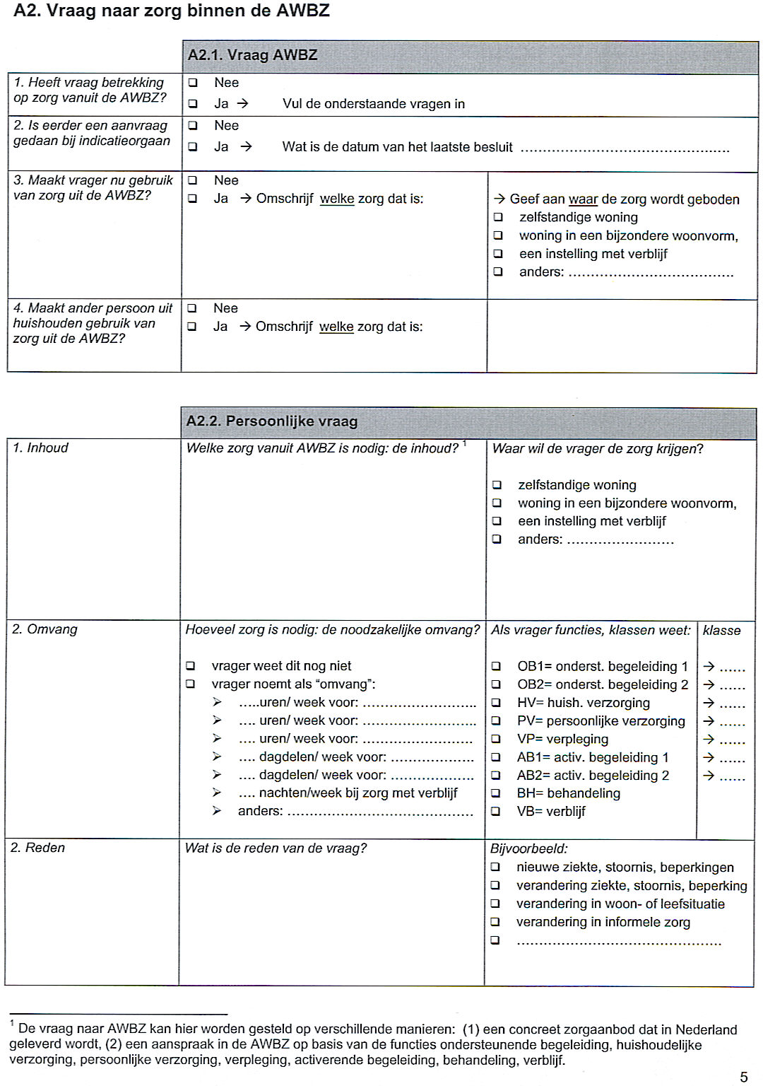
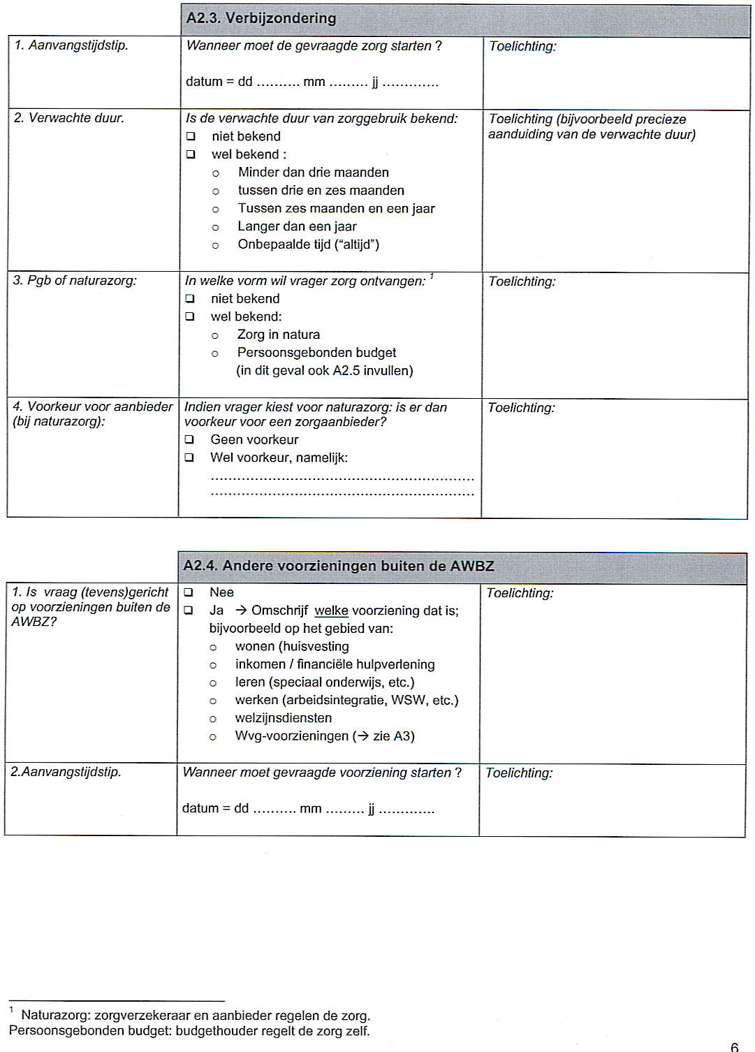
9. Model en beschrijving

Voor de variabelen waarbij het waardedomein bestaat uit de mogelijke antwoorden Nee of ja kan gebruik worden gemaakt van het volgende model:

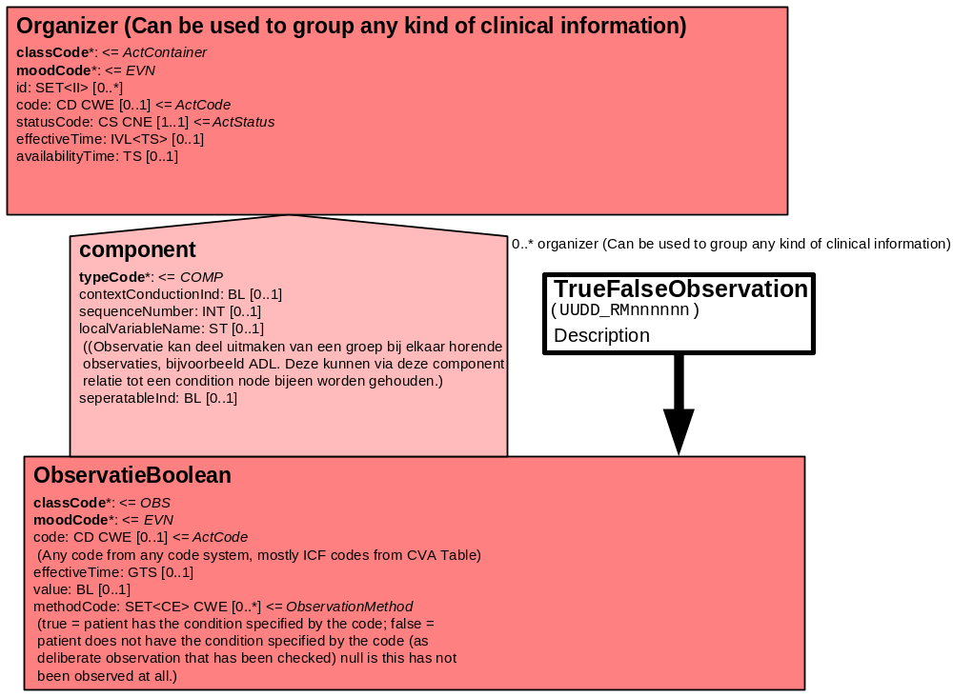

Bij die variabelen waar in het waardedomein een keuze kan worden gemaakt uit diverse antwoorden kan het volgende model worden gebruikt om ordinale schalen / metingen / observaties / vragen af te beelden. Het datatype is CS (Coded Simple Value) en kan zowel gecodeerde als niet gecodeerde antwoordcategorieën omvatten.

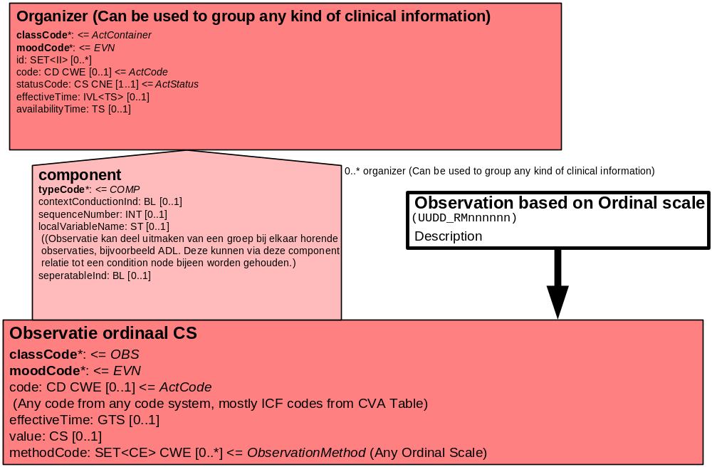

Voor die variabelen waar het waardedomein invoer van vrije tekst toestaat kan gebruik gemaakt worden van een model voor invoer van vrije tekst.

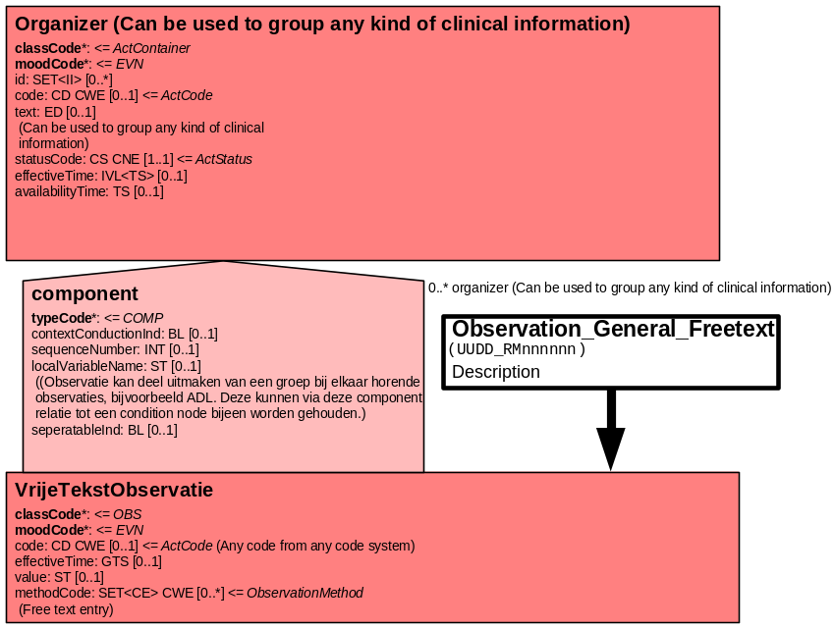

10. Mapping tabel uittreksel en OID voor vocabulaire

Een belangrijk onderdeel in het indicatieproces door de CIZ is het bepalen van de persoonlijke vraag van de klant. Voor de opname van de persoonlijke vraag van de klant in een HL7 v3 bericht is een correcte weergave van het instrument, de codes en de mapping naar HL7 v3 noodzakelijk. Die is in onderstaande tabel opgenomen.

Een tweede belangrijk onderdeel hier is de HL7 OID (unique Object Identifiers). De OID voor deze gegevens wordt in een later stadium vastgesteld. Voor doel, opbouw en functie van de OIDs wordt naar de implementatiehandleiding verwezen.

De mapping tabel is toegevoegd als bijlage in het bestand

MappingIndicatieprocesWMOPersoonlijkeVraag_V07.xls

11. Nadere toelichting

Er zijn meerdere zorginformatiemodellen die leiden tot een specificering van de persoonlijke vraag. In het kader van het project Digitaal Begrepen is prioriteit gegeven aan de voorziening Hulp bij het Huishouden. De specificering betreft daarom verdieping van onderwerpen die relatie hebben met beperkingen in het huishoudelijk leven van de klant. Een zorginformatiemodel over het huishoudelijk leven van een klant is eveneens uitgewerkt.
Daarnaast dienen beperkingen in het huishoudelijk leven van de klant altijd onderzocht te worden in relatie met beperkingen in de mobiliteit en sociale redzaamheid van de klant. Ook deze onderwerpen zijn uitgewerkt in een zorginformatiemodel.

Goossen-Baremans, A., Goossen, W., Huisman, H., Groen, M., (2006). Vraagverheldering in het kader van de invoering Wet Maatschappelijke Ondersteuning: Elektronische ondersteuning van vraagverheldering met WEM. Koudekerk aan den Rijn, Acquest. Hilversum, Zoombim.
Handreiking ketensamenwerking in de Wmo (NIZW/SGBO, 2005)
Goossen-Baremans, A., Goossen, W., Huisman, H., Groen, M., (2006). Vraagverheldering in het kader van de invoering Wet Maatschappelijke Ondersteuning: Elektronische ondersteuning van vraagverheldering met WEM. Koudekerk aan den Rijn, Acquest. Hilversum, Zoombim.

